Opplæringsmateriale til sluttsbruker

Her starter du spillet. ***NB: hvis ikke noen av de tomme feltene er fylt så kommer spillet ikke å starte***

**Hvordan fungerer siden min?**

1. Her er landings siden min. Pilene er for å hjelpe deg.

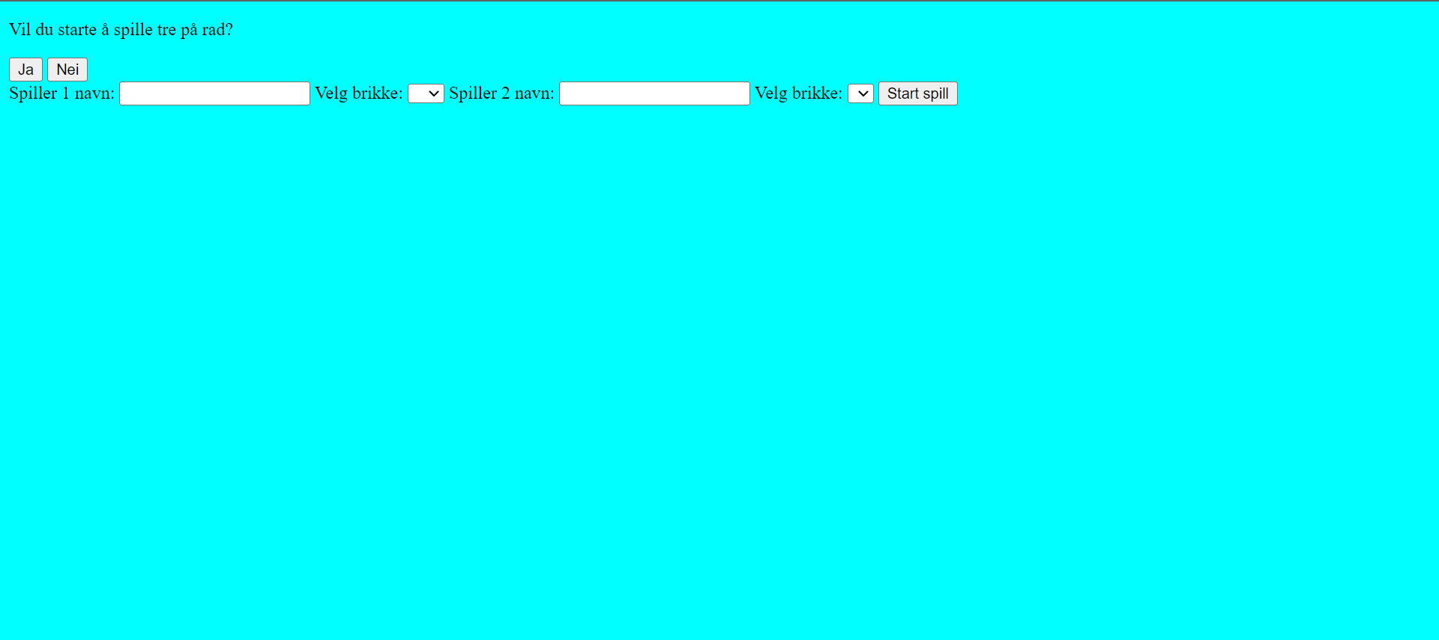

Her på spiller 2 kommer det automatisk O, når spiller 1 velger X

Her skriver du navnet på spiller 2

Her skriver du navnet på spiller 1

Her på spiller 1 får du velge om å være X

1. Nå har vi kommet til spiller siden.

Her kan man lagre sitt score

Her skal det stå vinner sitt navn

Her er det spilleren sitt navn og figur

Her er det tabell på hvem, hvordan forrige kampene gikk

Når du er ferdig med kampen, kan du lagre det ved å trykke send inn score

De grønne viser hvordan du vant

1. Når du har spilt kampen ferdig ser det sånt:

Da man trykker send inn score kommer du tilbake hit:

Husk å velge navn og figur som jeg har gjort i det skjermbildet. Deretter trykker du start spill.

1. Nå bør du se en ny linje i hver av tabellene:



Gratulerer, nå vet du hvordan siden funker